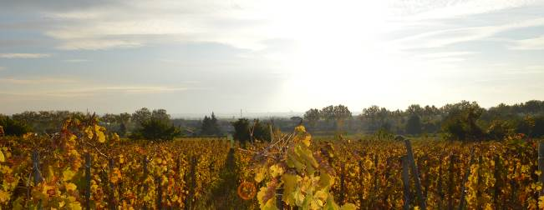
Mickaël Bourg ミカエル・ブール

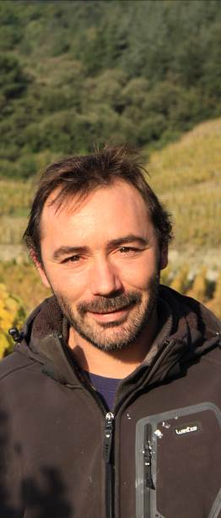
コート・ロティ、エルミタージュ、クローズ=エルミタージュ…北ローヌに連なる銘醸畑の南端に位置するのがミカエル・ブールが居を構えるコルナス、そして白ワインの畑サン=ペレです。
1999年に工場勤めを辞して一念発起、ワイン専門学校に通いながら地元コルナスのドメーヌ・デュ・クレ（Domaine du Coulet）のマチュ・バレ（Matthieu Barret）に師事しました。

2004年、マチュ・バレの元で働きながら自らのドメーヌ造りへの道を進みはじめます。樹齢50～60年、わずか0.07ヘクタールの畑を購入、ビオロジックでブドウ栽培を始めました。同時に友人から借りた標高380メートルの土地にシラーの苗を植樹し始めました。初めて生産したコルナスはボトル換算で200本でした。

2006年には0.15ヘクタールのサン=ペレの畑を手に入れました。
そして2012年、毎年植樹したシラーの畑は1ヘクタールまで達し、ようやく念願のドメーヌとして独立することとなったのです。ミカエル・ブールは一歩一歩ゆっくりと、確実に足跡を刻んでいます。

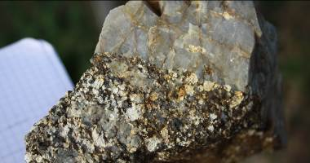
2016年現在、わずか2.3ヘクタールの畑から造られるワインの一部はフィリップ・パカレ（Philippe Pacalet）やシャプティエ（Chapoutier）が買い求めていることからも品質の高さが伺えます。

2014 Saint Peray Blanc サン=ペレ ブラン 参考上代￥４，５００
2014 Saint Peray Blanc 1500ml サン=ペレ ブラン 参考上代￥９，０００
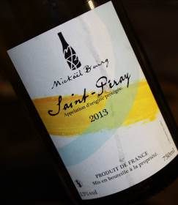
葡萄：マルサンヌ100％
畑・土壌：0.15ヘクタール 2006年に購入した粘土石灰質、樹齢16年
0.38ヘクタール ティエリー・アルマン（Thierry Allemand）が所有していたコルナス境界に近い花崗岩、樹齢60年
醸造：収穫はすべて手摘み。成熟の早い樹齢60年マルサンヌから先に収穫。10日後に若木を収穫。
別々に醸造・熟成後、瓶詰め前にアッサンブラージュ。
除梗・破砕せず全房のまま直接圧搾後、低温で30時間デブルバージュ（前清澄）します。
アルコール発酵からマロラクティック発酵まで樽で行います。
熟成：14か月樽熟成。三樽（古木マルサンヌ新樽、古木二年樽、若木二年樽）、澱引き２回
瓶詰め1カ月前にタンクでアッサンブラージュ、濾過、清澄せず。
SO2はプレス時に最大4g/hl、マロラクティック発酵時2g/hl、瓶詰め前に2g/hl、年によって使用せず。

2014 Cornas Les p’tits Bout コルナス レ・プティット・ブー 参考上代￥７，０００
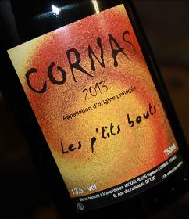
2014 Cornas Les p’tits Bout 1500ml
コルナス レ・プティット・ブー 参考上代￥１４，０００
葡萄：シラー100％
畑・土壌： 50％は樹齢60年、粘土石灰混じりの花崗岩
50％は2004年から植樹している花崗岩、標高380メートル。小さな教会があり巡礼者が訪れる聖地。
醸造：収穫はすべて手摘み。成熟の早い樹齢60年シラーから先に収穫。10日後に若木を収穫。
別々に醸造・熟成後、瓶詰め前にアッサンブラージュ。
除梗・破砕せず全房のままタンクに入れ部分的にピジャージュすることで発酵を促します。
タンクで20日間アルコール発酵、ルモンタージュ、発酵が進んだ段階でピジャージュ。
圧搾後15日間タンクで寝かせ、粒子を沈殿させます。同時にアルコール発酵、マロラクティック発酵終了。
液体が安定した状態で古樽に入れ15カ月熟成、澱引き３回
瓶詰め１カ月前にタンクでアッサンブラージュ、濾過、清澄せず。
SO2はプレス時に最大2g/hl、マロラクティック発酵時2g/hl、瓶詰め前に2g/hl、年によって使用せず。

